**MDM - DADOS MESTRES**

*Dados Mestre ou Master Data é o conjunto dos dados cruciais para qualquer negócio, armazenados em diferentes sistemas e utilizados em vários setores de uma organização. Eles serão considerados essenciais para uso futuro na solução “Respire Qualidade”, pensando na constante ampliação dos dados disponibilizados e a maneira como eles serão organizados para a melhor apresentação/uso à todos os envolvidos no sistema.*

**Dados mestres:** são facilmente identificados em qualquer organização, pois são o foco dos processos de negócio. Uma vez que são categorizados por outros dados, tornam-se, então, os principais ativos de informação. Eles são conceitos de negócio que proveem um contexto para as transações ocorridas. Assim, um dado mestre é sempre crítico ao negócio, sendo mais estáveis do que os dados que refletem as transações do dia a dia.

Basicamente, eles são divididos em quatro grandes categorias:

* **Pessoas:** clientes, fornecedores e parceiros.
* **Localidades:** matriz, filiais, cidades, estados e endereços.
* **Coisas:** produtos e serviços.
* **Organizacionais:** estrutura organizacional, vendas regionalizadas, centros de custo, plano de contas e listas de preços.

**Dados de referência:** aqueles que permitem categorizar outros dados. As categorizações mais usuais são classificações ou agrupamentos, que podem se originar de processos internos da organização ou ter origem em dados externos. Possuem diversas tabelas no banco de dados, geralmente com poucas linhas.

**Dados transacionais:** informações capturadas de transações. Eles registram a hora da transação, o local onde ocorreu, os preços dos itens comprados, a forma de pagamento empregada, os descontos, se houver, e outras quantidades e qualidades associadas à transação. Os dados transacionais geralmente são capturados no ponto de venda.

Assim, os dados transacionais alimentam e impulsionam os indicadores de negócios da organização, dependendo inteiramente dos dados mestres para serem devidamente contextualizados. Usualmente,as transações são ações geradas por um processo de negócio, originam-se de verbos como (vender, adquirir, atender, realizar) que atuam sobre dados mestres, representados por substantivos (produto, cliente, funcionário).

**DADOS MESTRE DA SOLUÇÃO “RESPIRE QUALIDADE”**

Para a solução proposta, a Respire Qualidade contempla o seguinte modelo de dados dimensional físico, com suas respectivas entidades e atributos:

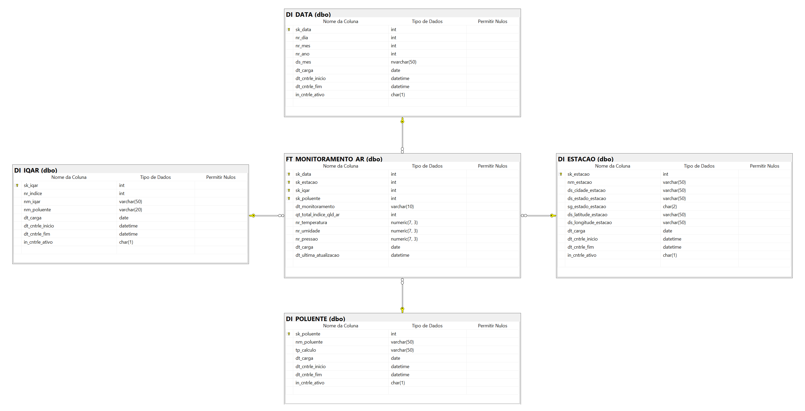

Pensando na solução “Respire Qualidade”, é fundamental identificar os principais dados responsáveis pela contextualização do monitoramento da qualidade do ar (representado pela tabela fato de monitoramento que conterá a maior quantidade de linhas por representar a transação do sistema), isto é, aqueles responsáveis pela transformação dos dados advindos dos dispositivos IoT em conhecimento para a organização envolvida. Sendo assim, foram identificados 2 dados mestre principais, responsáveis pelo norteamento do núcleo do negócio:

- Estação de monitoramento – DI_ESTACAO (localidade)

Representa um ativo de informação, que provem um contexto para as transações ocorridas, no que se refere a localidade onde aquele fato ocorreu. Para que as áreas envolvidas nos processos de análise e tomada de decisão entendam os dados referentes aos valores dos níveis de poluentes, umidade, temperatura e pressão (contidos na tabela fato de monitoramento), é preciso terem como base o local onde os dados foram captados para o entendimento do negócio e as tomadas de decisão no futuro.

Exemplo contextualizado: para que as instituições com incentivo financeiro e as companhias de transporte tomem a decisão sobre as multas a serem aplicadas pelos níveis fora do padrão observados por meio dos alertas e dashboard, é necessário tomar como base a região onde esses níveis foram captados (nome da estação de monitoramento, região, cidade, etc). Sendo assim, os dados das estações de monitoramento tornarão pilares para a contextualização deste negócio.

Atributos significativos:

* Nome da estação de monitoramento (nm_estacao)
* Cidade (ds_cidade_estacao)
* Estado (ds_estacao_estacao)
* Latitude (ds_latitude_estacao)
* Longitude (ds_longitude_estacao)

- IQAR – DI_IQAR (coisas)

Representa um ativo de informação, que provem um contexto para as transações ocorridas, no que se refere aos elementos e valores nos quais o fato faz referência. Para que as áreas envolvidas nos processos de análise e tomada de decisão entendam os dados referentes aos valores dos níveis registrados periodicamente, bem como seus principais parâmetros básicos, é preciso terem como base os índices envolvidos durante a captura desses dados, para o entendimento do negócio e as tomadas de decisão no futuro.

Exemplo contextualizado: para que as instituições com incentivo financeiro e as companhias de transporte entendam quais as medidas necessárias para manter a qualidade do ar em harmonia, é necessário tomar como base quais os elementos e parâmetros com maior número de desvio. Sendo assim, os dados dos índices da qualidade do ar e seus respectivos parâmetros tornarão pilares para a contextualização deste negócio.

Atributos significativos:

* Nome do índice (nm_iqar)
* Número do índice (nr_indice)
* Nome do poluente envolvido (nm_poluente)
* Data da carga (dt_carga)

**Bibliografia:**

<https://midassolutions.com.br/blog/importancia-dos-dados-mestre/>

<https://www.tibco.com/pt-br/reference-center/what-is-transactional-data>